TuCasa
Arriendos con información real
Integrantes: Camila Roa
Jacqueline Zamora
Karina Martínez
Nicol Saavedra
Asignatura: Taller de Programación
Sección: 004V
Fecha: Junio 2026

TUCASA 1
Informe Final de Proyecto 1
1. Introducción 4
2. Antecedentes del Proyecto 4
2.1 Integrantes y roles 4
2.2 Descripción del proyecto 4
2.3 Problemática detectada 5
2.4 Solución propuesta 5
3. Objetivos 5
3.1 Objetivo General 5
3.2 Objetivos Específicos 5
4. Metodología de Desarrollo 5
4.1 Sprints desarrollados 6
5. Diseño y Arquitectura del Sistema 6
5.1 Patrones de Diseño 6
5.2 Arquitectura por capas 7
Capa 1: Presentación 7
Capa 2: Backend/API 7
Capa 3: Base de datos 7
Capa 4: Servicios externos 7
Capa 5: Herramientas de soporte 7
6. Tecnologías Utilizadas 7
7. Configuración e Infraestructura 8
8. Funcionalidades Implementadas 8
Usuarios 8
Perfil 8
Propiedades 8
Solicitudes 9
Evaluaciones 9
Notificaciones 9
9. Plan de Pruebas 9
9.1 Ambiente de pruebas 9
9.2 Tipos de pruebas 10
Pruebas funcionales 10
Pruebas API 10
Pruebas UI 10
Compatibilidad 10
10. Casos de Prueba Ejecutados 10
10.1 Registro 10
10.2 Login 10
10.3 Perfil 11
10.4 Propiedades 11
10.5 Búsqueda 11
10.6 Solicitudes 11
10.7 Evaluaciones 12
11. Gestión de Defectos y Correcciones 12
12. Mockups e Interfaces 12
12.1 Página principal 12
12.2 Registro 12
12.3 Login 12
12.4 Perfil 13
12.5 Publicar propiedad 13
12.6 Dashboard 13
13. Conclusión 13

1. Introducción
Actualmente, hay una gran problemática en el mercado de los arriendos que está relacionada con la poca transparencia y evaluación que hay entre arrendadores y arrendatarios. Es esta situación que genera incertidumbre, desconfianza y dificultades al momento de buscar una propiedad o establecer acuerdos entre los involucrados.
Es por esta problemática que surge TuCasa, una aplicación web que está orientada a facilitar la comunicación y conexión entre los arrendadores y arrendatarios a través de una plataforma moderna y confiable.
La diferencia entre TuCasa y las plataformas actuales, es que TuCasa no solo se publican propiedades, sino que además incorpora un sistema de evaluaciones mutuas permitiendo generar reputación y confianza entre los usuarios.
El objetivo principal de este proyecto es mejorar la experiencia de arriendo mediante la transparencia, seguridad y acceso a la información real.

2. Antecedentes del Proyecto
2.1 Integrantes y roles
El equipo estuvo conformado por:
- Camila Roa — FrontEnd / QA
- Jacqueline Zamora — BackEnd / Scrum Master
- Nicol Saavedra — BackEnd / Product Owner
- Karina Martínez — FrontEnd / QA
2.2 Descripción del proyecto
TuCasa es una plataforma web orientada a la gestión de arriendo a largo plazo, diseñada para facilitar la interacción entre los arrendadores y los arrendatarios en un entorno seguro, transparente y confiable. La plataforma permite a los usuarios publicar inmuebles, buscar arriendos disponibles, enviar solicitudes, gestionar su información personal y evaluar las experiencias entre ambas partes mediante un sistema de reputación basada en evaluaciones.
Su principal objetivo es optimizar el proceso de arriendo, reduciendo la incertidumbre y mejorando la toma de decisiones a través de información clara, evaluaciones y herramientas de gestión centralizada.
2.3 Problemática detectada
Se identificó una falta de transparencia y confiabilidad dentro del mercado de los arriendos, esto debido a la escasa disponibilidad de información verificable sobre arrendadores, arrendatarios e inmuebles. Esta situación dificulta la toma de decisiones seguras al momento de concretar un arriendo, generando incertidumbre durante todo el proceso.
Como consecuencia, se producen problemas de desconfianza entre los involucrados, la pérdida de tiempo en la búsqueda, la evaluación de opciones, un mayor riesgo de enfrentar las malas experiencias relacionadas con incumplimientos, la falta de información o expectativas que no son satisfechas.
2.4 Solución propuesta
Como respuesta a la problemática encontrada, se propone el desarrollo de una aplicación web responsiva que permita centralizar la información relacionada con el proceso de arriendo, haciendo más fácil la interacción entre los arrendadores y los arrendatarios. Esta plataforma busca optimizar la búsqueda y gestión de propiedades, mejorar la comunicación entre las partes y fortalecer la confianza mediante un sistema de evaluaciones, proporcionando mayor seguridad y transparencia durante todo el proceso.

3. Objetivos
3.1 Objetivo General
Desarrollar una aplicación web responsiva que permita a los usuarios gestionar procesos de arriendos de manera eficiente, conectando arrendadores y arrendatarios en un entorno basado en la transparencia, confianza y reputación, mediante un sistema de evaluaciones que facilite la toma de decisiones seguras.

3.2 Objetivos Específicos
Definir y organizar los roles y responsabilidades del equipo de trabajo para asegurar una correcta distribución de tareas durante el desarrollo del proyecto. Identificar y levantar los requerimientos funcionales y no funcionales del sistema con el fin de establecer las necesidades de la plataforma. Diseñar la solución tecnológica y estructura del sistema para garantizar el funcionamiento correcto y acorde a los objetivos planteados. Implementar las funcionalidades principales de la aplicación web que están orientadas a la gestión de arriendo e interacción entre los usuarios. Realizar pruebas para verificar el funcionamiento correcto del sistema, detectando errores y oportunidades de mejorarlo, y por último, corregir los defectos identificados para mejorar la calidad y estabilidad del producto final.

4. Metodología de Desarrollo
Para el desarrollo de Tu Casa se utilizó la metodología ágil Scrum, permitiendo organizar el trabajo en ciclos cortos llamados sprint.
4.1 Sprints desarrollados
Sprint 1: Usuarios y autenticación
Se desarrolló:
- Registro
- Login
- Logout
- Recuperación de contraseña
- Perfil de usuario
Sprint 2: Gestión de propiedades
Se implementó:
- Crear propiedad
- Editar propiedad
- Eliminar propiedad
Sprint 3: Búsqueda y solicitudes
Se implementó:
- Filtros de búsqueda
- Detalles de propiedades
- Solicitudes de arriendo
Sprint 4: Sistema de evaluaciones
Se desarrolló:
- Evaluaciones de propiedades
- Evaluaciones de arrendadores
- Evaluaciones de arrendatarios
Sprint 5: Dashboards
Se implementó:
- Dashboards personalizados.
Sprint 6: Mensajería y notificaciones
Se agregó:
- Comunicación entre usuarios.
Sprint 7: Administración
Se creó:
- Panel administrativo.

5. Diseño y Arquitectura del Sistema
5.1 Patrones de Diseño
Para el desarrollo del sistema se implementaron distintos patrones de diseño y arquitectura con el objetivo de mejorar la organización, escalabilidad y mantenimiento de la aplicación web, se utilizó el patrón MVC para estructurar y separar la lógica de negocio, la interfaz de usuario y el control de las solicitudes, facilitando el desarrollo y mantenimiento.
Además se empleo una arquitectura CLIENTE-SERVIDOR, permitiendo la comunicación entre la interfaz web y el servidor encargado de procesar la información y gestionar las solicitudes de los usuarios, también se incorporó el modelo CRUD para la administración de datos dentro de la plataforma, principalmente en la gestión de propiedades, perfiles y solicitudes.
Por último, se implementó un DASHBOARD que permite organizar y visualizar la información relevante de cada usuario, facilitando la gestión de propiedades, solicitudes y evaluaciones dentro de la plataforma.
5.2 Arquitectura por capas
La arquitectura se divide en:
Capa 1 - Presentación: Interfaz gráfica desarrollada con HTML, CSS y JavaScript.
Capa 2 - Backend/API: Procesa la lógica del negocio con Hono y Deno.
Capa 3 - Base de datos: Gestión de datos con PostgreSQL y Supabase.
Capa 4 - Servicios externos: Correo y hosting.
Capa 5 - Herramientas de soporte: GitHub, Postman y DBeaver.

6. Tecnologías Utilizadas
Tecnología | Función |  | Tecnología | Función
HTML5 | Estructura |  | Hono | API
CSS3 | Diseño |  | Deno | Servidor
JavaScript | Lógica |  | PostgreSQL | Base de datos
TypeScript | Backend |  | Supabase | Cloud DB
Bootstrap | Responsive |  | GitHub | Versionado
Postman | Testing |  | DBeaver | Administración

7. Configuración e Infraestructura
La infraestructura del sistema está diseñada para garantizar la disponibilidad, seguridad y escalabilidad en el entorno de producción, para el despliegue de la aplicación web se utilizó Deno Deploy, permitiendo alojar el sistema en la nube con un proceso de implementación ágil y eficiente.
En cuanto a la gestión de datos, se integro Supabase como plataforma de backend, utilizando PostgreSQL como sistema de almacenamiento principal para administrar la información relacionada con usuarios, propiedades, solicitudes y evaluaciones. Entre las principales características de la infraestructura se encuentra el uso de conexiones seguras mediante protocolo HTTPS, la capacidad de escalabilidad automática para soportar una mayor carga de usuarios y el despliegue automático conectado a GitHub, para así facilitar la integración continua y constante actualización del sistema.

8. Funcionalidades Implementadas
La plataforma TuCasa incorpora diversas funcionalidades orientadas a optimizar la gestión de arriendos y mejorar la experiencia de sus usuarios. En el módulo de usuarios se implementaron procesos de registro, inicio y cierre de sesión, recuperación de contraseña y administración del perfil personal, incluyendo visualización y edición de información.
En el módulo de propiedades se desarrollaron funcionalidades que permiten crear, editar, eliminar, buscar y visualizar el detalle de los inmuebles publicados. Asimismo, el sistema incluye un módulo de solicitudes de arriendo, donde los usuarios pueden enviar solicitudes y los propietarios pueden aceptarlas o rechazarlas según corresponda.
Además, se implementó un sistema de evaluaciones que permite calificar propiedades, arrendadores y arrendatarios, fortaleciendo la transparencia y confianza dentro de la plataforma. Finalmente, se incorporó un sistema de notificaciones para mantener informados a los usuarios sobre cambios relevantes en sus solicitudes y actividades.

9. Plan de Pruebas
Con el objetivo de garantizar la calidad y correcto funcionamiento del sistema, se diseñó un plan de pruebas enfocado en validar las funcionalidades implementadas, el comportamiento de las APIs, la interfaz gráfica y la compatibilidad entre distintos navegadores. Este proceso permitió identificar posibles errores y asegurar la estabilidad general de la plataforma antes de su implementación final.
9.1 Ambiente de pruebas
Las pruebas fueron ejecutadas en un entorno de desarrollo local utilizando el sistema operativo Windows y el servidor local en el puerto localhost:3000. Para validar la compatibilidad y el correcto comportamiento de la aplicación, se realizaron pruebas en distintos navegadores como Chrome, Edge, Firefox y Opera GX.
9.2 Tipos de pruebas
Durante el proceso se aplicaron diferentes tipos de pruebas. Las pruebas funcionales estuvieron orientadas a verificar el correcto funcionamiento de los módulos principales del sistema. Las pruebas de API permitieron validar los endpoints y las respuestas entregadas por el servidor. Por otra parte, las pruebas de interfaz gráfica se enfocaron en evaluar la presentación visual, usabilidad y experiencia del usuario. Finalmente, se realizaron pruebas de compatibilidad para asegurar el funcionamiento correcto de la plataforma en distintos navegadores.

10. Casos de Prueba Ejecutados
Se ejecutaron diversos casos de prueba sobre las funcionalidades más importantes del sistema. En el módulo de registro se validaron escenarios de registro exitoso e ingreso de datos inválidos. En el módulo de login se probaron accesos correctos e incorrectos. En la gestión de perfiles se verificó la visualización y edición de información personal. Para las propiedades, se realizaron pruebas de publicación, edición y eliminación, además de la búsqueda y visualización de detalles.
En el módulo de solicitudes se evaluó el envío de solicitudes, la revisión del historial y la gestión de solicitudes recibidas. Finalmente, en el sistema de evaluaciones se validó la calificación de propiedades, arrendadores y arrendatarios, asegurando el correcto registro y visualización de la información.

11. Gestión de Defectos y Correcciones
Durante la etapa de pruebas se detectaron distintos errores y oportunidades de mejora dentro de la plataforma. Entre los principales defectos encontrados se identificaron enlaces incorrectos en la barra de navegación, problemas en la validación del campo teléfono que permitía el ingreso de letras, errores en la creación de usuarios, inconsistencias visuales en formularios, un tamaño reducido del logo institucional y problemas de alineación en algunos campos de entrada.
Cada uno de estos defectos fue corregido de manera progresiva, permitiendo mejorar la estabilidad, funcionalidad y experiencia de usuario del sistema, contribuyendo a una versión más sólida y confiable de la plataforma.

12. Mockups e Interfaces
12.1 Página principal
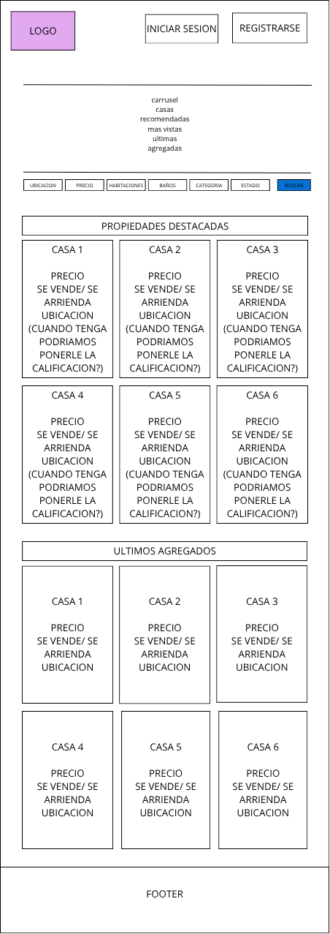
12.2 Registro
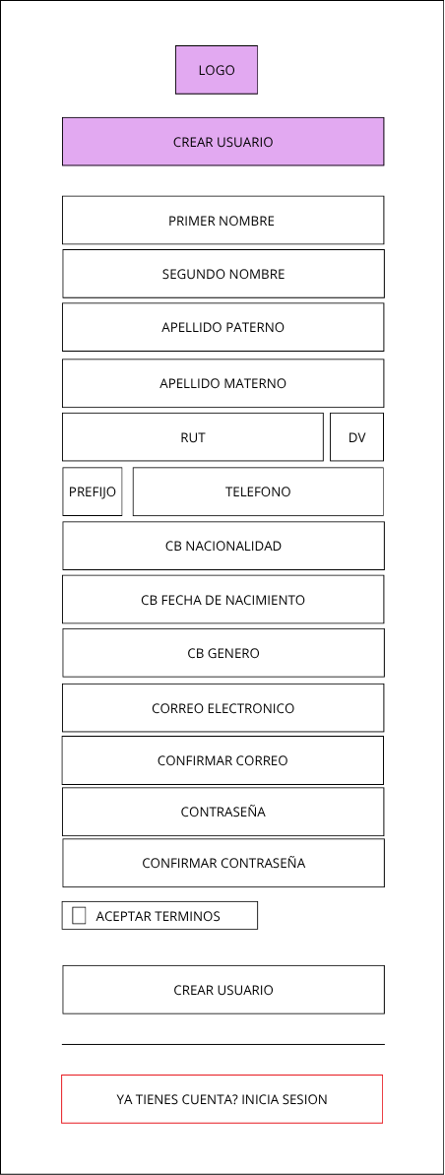

12.3 Login
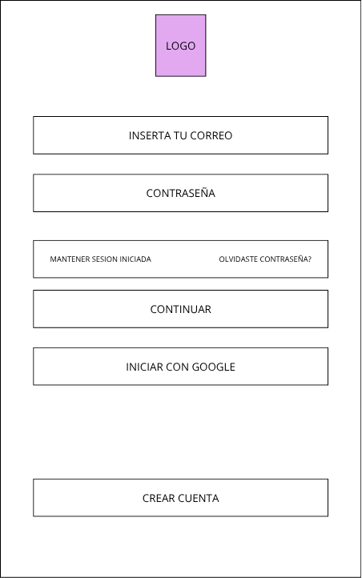
12.4 Recuperar contraseña
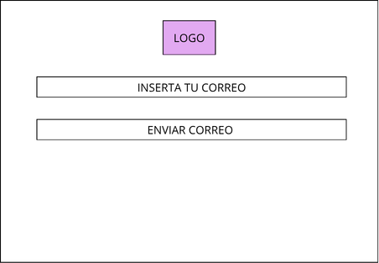

12.5 Perfil

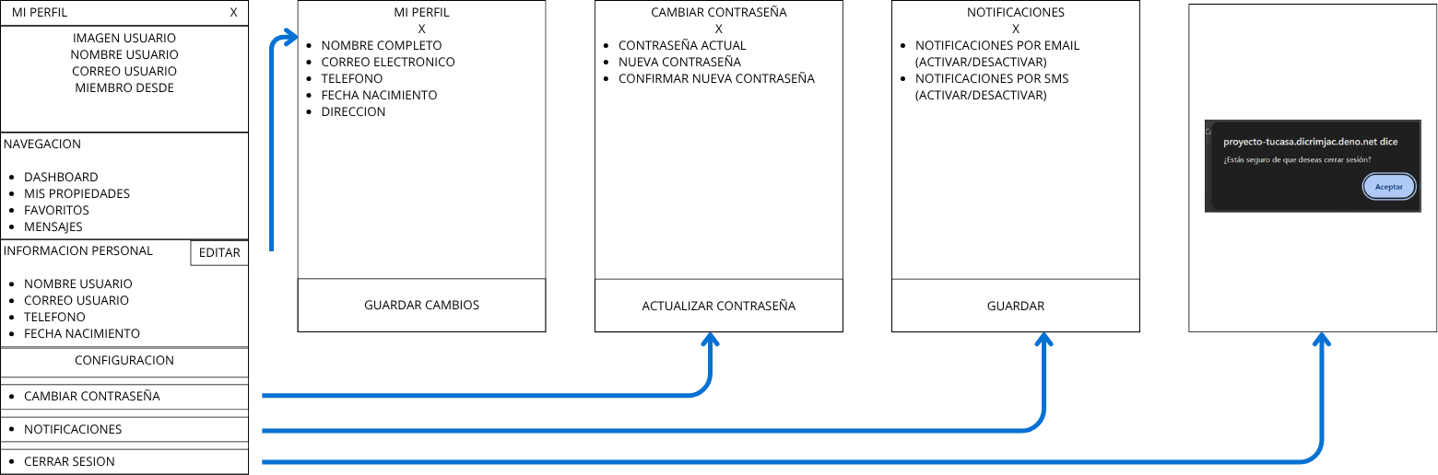

12.6 Publicar propiedad
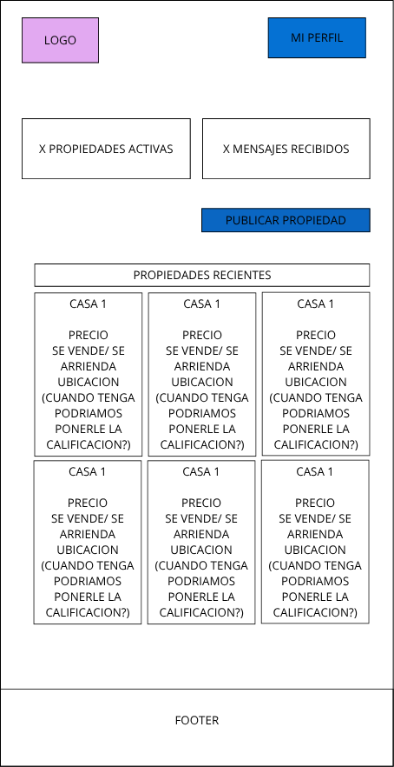
*Botón de Publicar Propiedad
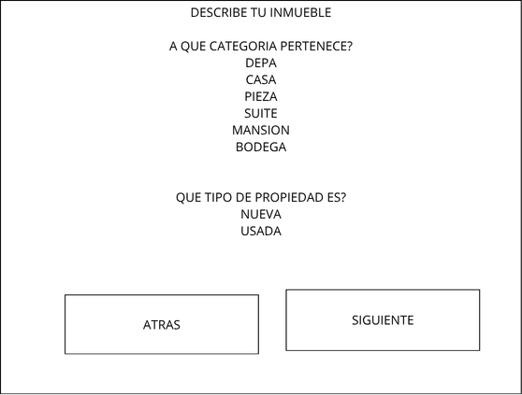
*Ventana de selección de tipo de inmueble

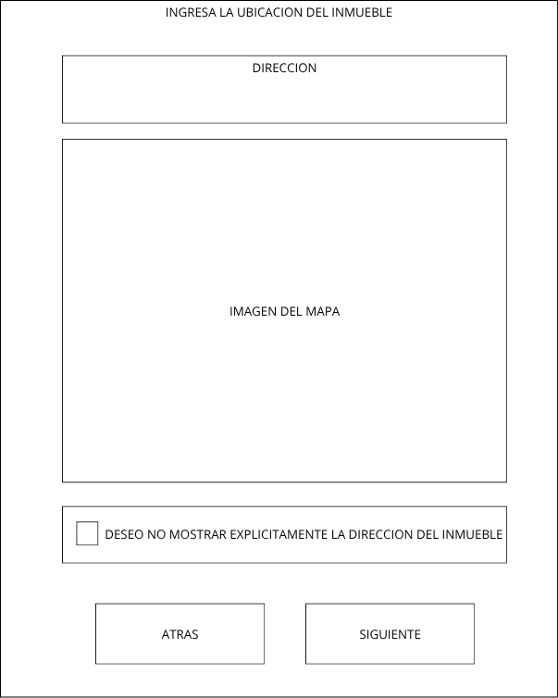
*Ventana de ingreso de Dirección del inmueble
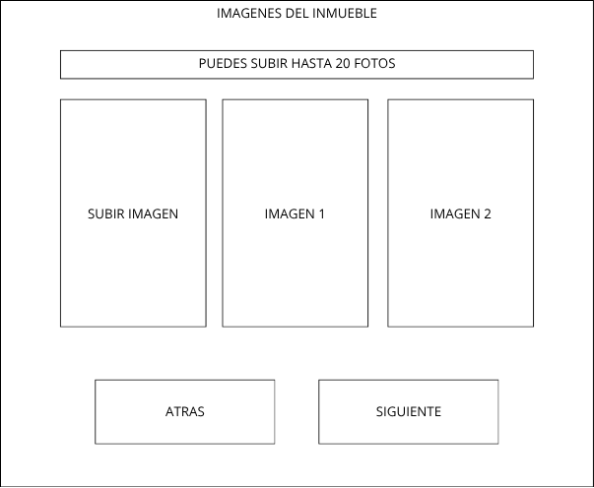
*Ventana de ingreso de imágenes del inmueble

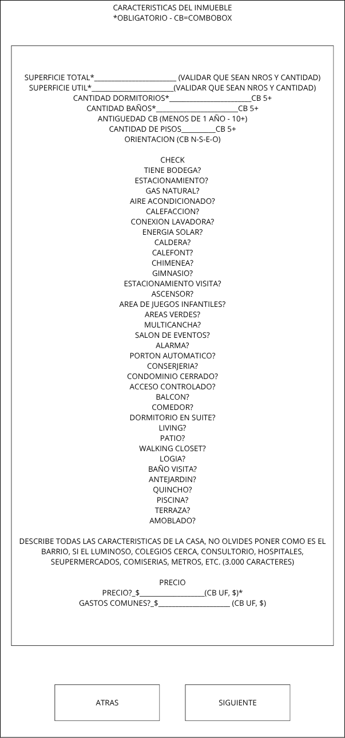
*Ventana de ingreso de Características del inmueble

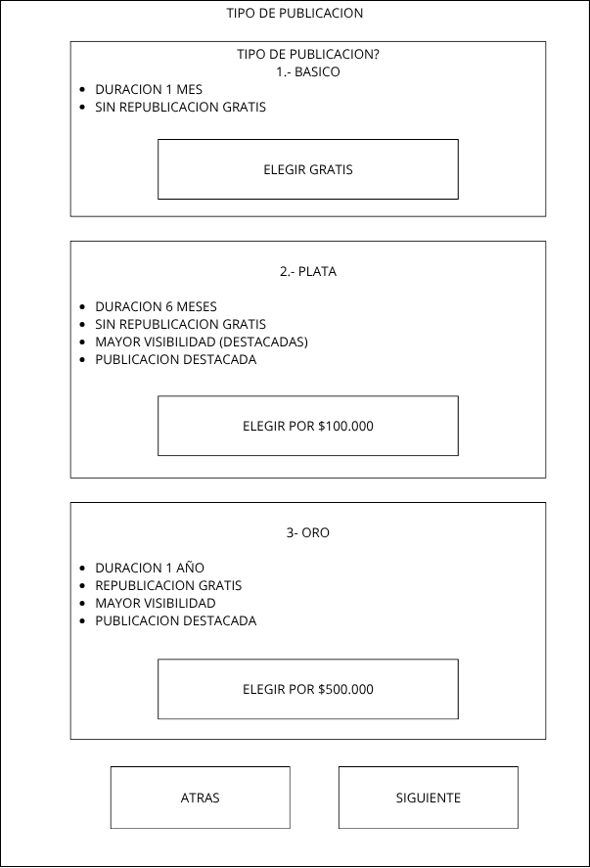
*Ventana de selección del Plan de Publicidad para el inmueble.

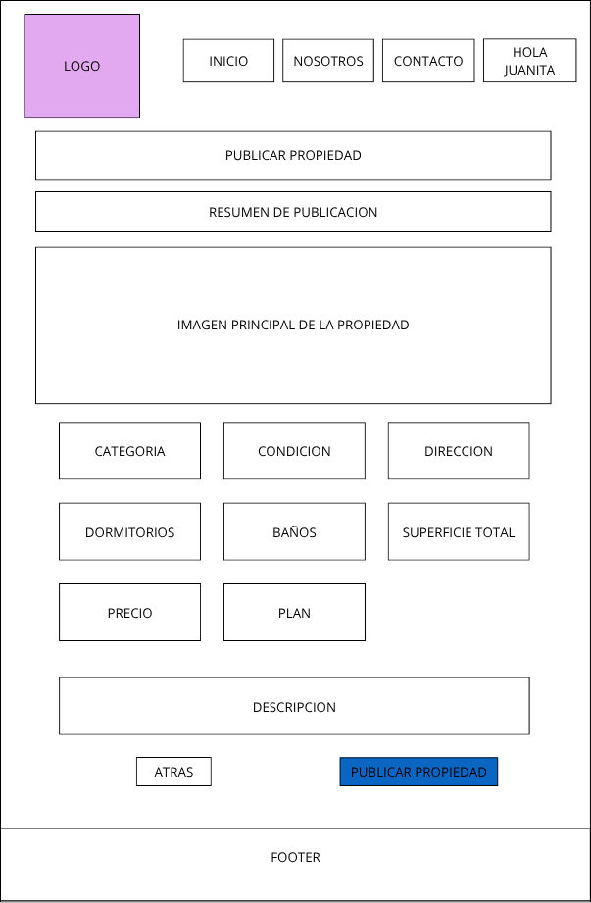
*Ventana del Detalle o Vista Previa del inmueble que se desea publicar.
12.7 Detalle de la propiedad
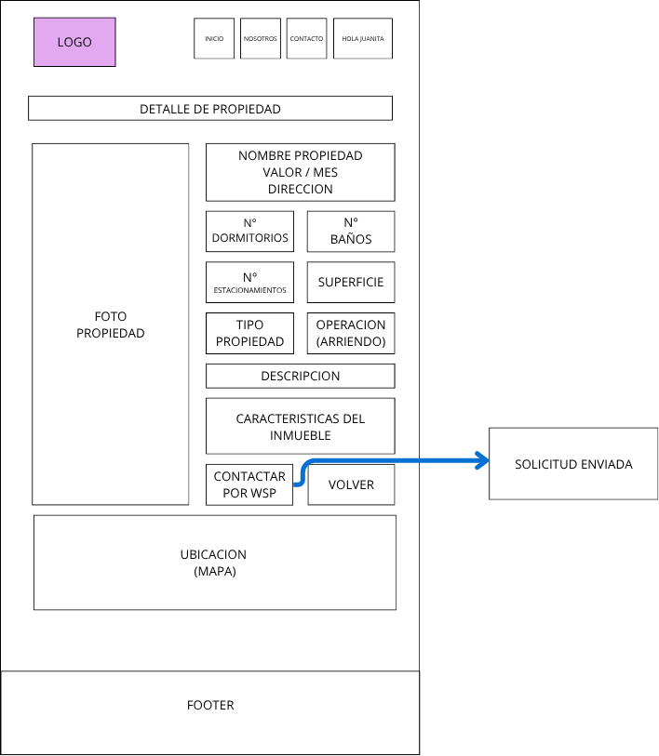

12.8 Dashboard

13. Conclusión
El desarrollo de TuCasa permitió aplicar conocimientos en programación web, bases de datos, metodologías ágiles y pruebas de software.
El trabajo colaborativo permitió distribuir tareas y cumplir objetivos de manera organizada.
La metodología Scrum facilitó el desarrollo iterativo y la mejora continua.
Además, las pruebas permitieron identificar errores importantes que fueron corregidos para entregar una plataforma más estable y funcional.
Como trabajo futuro se propone implementar:
- Pagos integrados.
- Contratos digitales.
- Validación de documentos.
- Geolocalización avanzada.
- Chat en tiempo real.
Esto permitiría ampliar el alcance y mejorar aún más la experiencia de usuario.

